**Γραπτή εξέταση για το α΄ τετράμηνο**



Διαγώνισμα: Δευτέρα, 2 Δεκεμβρίου 2024, 5η διδακτική ώρα

Επαναληπτικό μάθημα: Δευτέρα, 25 Νοεμβρίου 2024, 5η διδακτική ώρα

Ύλη διαγωνίσματος

* Αποικιακή εξάπλωση, σελίδες 43 - 44
* Η πόλη - κράτος και η εξέλιξη του πολιτεύματος, σελίδες 45-46
* Οι πανελλήνιοι δεσμοί, σελίδες 54 - 56

Διαβάζουμε ό,τι δεν βρίσκεται σε πλαίσιο (πρόκειται για τις πηγές, τις οποίες δεν μαθαίνουμε).

Υπόδειγμα διαγωνίσματος

ΠΡΟΣΟΧΗ! Για εξάσκηση στην τάξη, για αυτό περιέχει ερωτήματα εκτός της ύλης του διαγωνίσματος.

**Ομάδα Α**

(να απαντήσεις σε **τρία** από τα **πέντε** ερωτήματα)

1. Να αντιστοιχίσετε τα δεδομένα της Στήλης Α με εκείνα της Στήλης Β. Στη Στήλη Β περισσεύουν δύο δεδομένα.

|  |  |
| --- | --- |
| **Στήλη Α** | **Στήλη Β** |
| 1. β΄ μισό του 8ου αιώνα π. Χ. 2. 1.450 π. Χ. 3. 627 4. 10ος αιώνας π. Χ. 5. 1.100 π. Χ. 6. 1.700 π. Χ. | α. καταστρέφονται τα πρώτα μινωικά  ανάκτορα  β. πρώτος ελληνικός αποικισμός  γ. εμφανίζεται το ελληνικό / φοινικικό  αλφάβητο  δ. ξεκινάει μία περίοδος κρίσης στην  Ελλάδα  ε. καταστρέφεται ο κυκλαδικός  πολιτισμός  στ. οι Μυκηναίοι αποικίζουν την Κύπρο |

………………………………………………………………………………………….

**2.** Να συμπληρώσετε τα κενά με την κατάλληλη λέξη, ώστε να ολοκληρωθεί το

νόημα καθεμιάς από τις περίοδους λόγου που ακολουθούν:

α) Οι Έλληνες, επειδή το φοινικικό αλφάβητο είχε μόνο σύμφωνα, πήραν κάποια από

αυτά και τα μετέτρεψαν σε ........................... .

β) Η οικονομία κατά τους μεταβατικούς χρόνους αποκτά μία καθαρά .......................

μορφή.

**ή**

Να χαρακτηρίσετε τις προτάσεις που ακολουθούν ως σωστές (Σ) ή λανθασμένες

(Λ). Σε περίπτωση που είναι λανθασμένες να διορθώσετε τα λάθη:

α) Ο αρχαιολόγος Ερρίκος Σλήμαν ανέσκαψε την Κνωσό. ........................................

β) Όλα τα μινωικά ανάκτορα έχουν προσανατολισμό στη κατεύθυνση βορρά – νότου.

**3.** Να εξηγήσετε σύντομα τους παρακάτω ιστορικούς όρους:

*Ηραίο Σάμου - οικιστής*

**4.** Ποια είναι τα κύρια χαρακτηριστικά των μινωικών ανάκτορων; Ποιοι κατοικούσαν

σε αυτά;

**5.** Να παρουσιάσετε τις μετακινήσεις των Δωριέων και των Ιώνων κατά το 12ο

αιώνα π. Χ. .

**Ομάδα Β**

(να απαντήσεις σε δύο από τα τέσσερα ερωτήματα)

**1.** Με βάση το παράθεμα της σελίδας 44 και τις ιστορικές σας γνώσεις να

αναφερθείτε στις μετακινήσεις των ελληνικών φύλων κατά το 8ο αιώνα π. Χ. .

**2.** Ποια ήταν τα αίτια και ποιες οι συνέπειες του πρώτου ελληνικού αποικισμού;

**3.** Να σημειώσετε δύο διαφορές ανάμεσα στον άρχοντα των μινωικών ανακτόρων

και το βασιλιά των φυλετικών κοινωνιών.

**4.** Στην εικόνα που ακολουθεί εμφανίζεται ένα αγγείο.

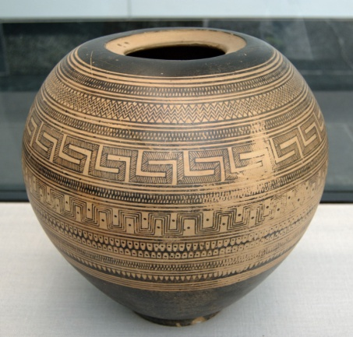α) Σε ποια περίοδο ανήκει – να δικαιολογήσετε την απάντησή σας;

β) Τι άλλο

γνωρίζετε για τη

αγγειογραφία εκείνης

της περίοδου;